中山大学数据科学与计算机学院本科生实验报告

课程名称：编译器构造实验 任课教师：陈炬桦 教学助理（TA）：

|  |  |  |  |
| --- | --- | --- | --- |
| 学年度 | 2018-2019 | 学期 | 第二学期 |
| 年级 | 2016 | 专业（方向） | 计算机科学与技术 |
| 学号 | 16337052 | 姓名 | 杜尔鑫 |
| 电话 | 15626281204 | Email | duerx@mail2.sysu.edu.cn |
| 开始日期 | 2019-03-01 | 完成日期 | 2019-03-01 |

1. 实验题目

**1.1 Description**

 输入若干个字符串，每个字符串为一个集合，按字符串出现的先后顺序输出升序字符串集合；相同的集合只取一个。

此题需要提交实验报告；实验报告用“学号+姓名+12”

**1.2 Input**

字符串个数    所有字符串，用分隔符分隔

**1.3 Output**

输出升序字符串集合，用换行符分割，最后一行有换行符。

2. 算法描述(介绍程序模块功能；流程图)

①获得字符串个数，并建立一个储存输出结果的outSet（set类型）集合；

②判断是否继续输入字符。如果是，进入③；如果否，结束程序。

③建立一个储存输入字符的v（set类型）集合，并将输入的字符串字符分别插入（set可以自动去重排序字符）；

④将v集合内的字符输出到一个outString字符串；

⑤判断outString字符串是否在outSet集合里。如果在，则不输出；否则输出，并将outString字符串插入到outSet集合里；

⑥返回步骤②。

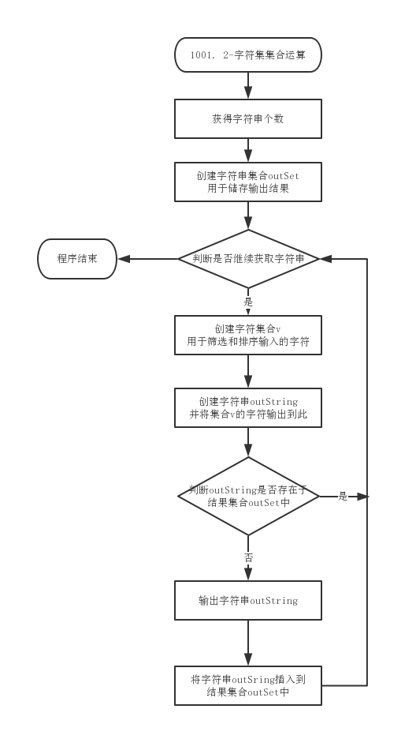

3. 测试数据(2组)

**3.1 Standard Example**

**3.1.1 Input**

|  |
| --- |
| 5  acbd aabc  aacb abcd a1c |

**3.1.2 Output**

|  |
| --- |
| abcd  abc  1ac |

**3.2 Addition Test**

**3.2.1 Input**

|  |
| --- |
| 6  acbde aabcde aacb  abcd acdc acdd |

**3.2.2 Output**

|  |
| --- |
| abcde  abc  abcd  acd |

4. 程序清单

|  |
| --- |
| #include <iostream>  #include <set>  #include <string>  using namespace std;  int main(int argc, char const *argv[])  {      int testCase;      cin >> testCase;      set<string> outSet;      for (int i = 0; i < testCase; ++i)      {          set<char> v;          string in;          cin >> in;          for (int i = 0; i < in.size(); ++i)              v.insert(in[i]);          string outString = "";          for (set<char>::iterator iter = v.begin(); iter != v.end(); iter++)              outString += *iter;          if (! outSet.count(outString))          {              if (! outSet.empty())                  cout << endl;              cout << outString;           outSet.insert(outString);          }      }      return 0;  } |